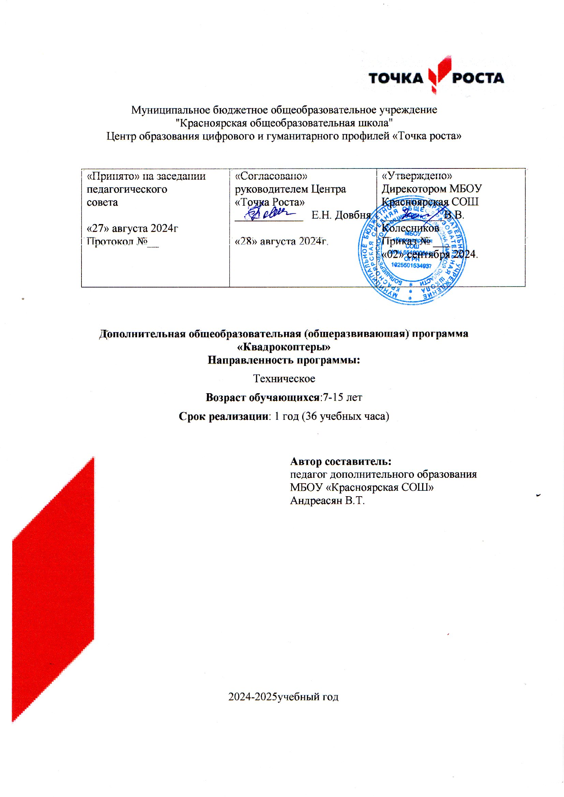



Муниципальное бюджетное общеобразовательное учреждение

"Красноярская общеобразовательная школа"

Центр образования цифрового и гуманитарного профилей «Точка роста»

|  |  |  |
| --- | --- | --- |
| «Принято» на заседании педагогического  совета  «27» августа 2024г  Протокол №__ | «Согласовано»  руководителем Центра  «Точка Роста»  ____________ Е.Н. Довбня  «28» августа 2024г. | «Утверждено»  Дирекотором МБОУ  Красноярская СОШ  ___________В.В. Колесников  Приказ № ___  «02» сентября 2024. |

**Дополнительная общеобразовательная (общеразвивающая) программа  
«Квадрокоптеры»**

**Направленность программы:**

Техническое

**Возраст обучающихся**:7-15 лет

**Срок реализации**: 1 год (36 учебных часа)

|  |
| --- |
| **Автор составитель:**  педагог дополнительного образования  МБОУ «Красноярская СОШ»  Андреасян В.Т. |

2024-2025учебный год

# Пояснительнаязаписка

**Актуальность**даннойпрограммывтом,чтоонареализуетпотребностиобучающихся в техническом творчестве, развивает инженерное мышление, соответствует социальному заказу общества в подготовке технически грамотных специалистов.

Актуальность развития этой темы заключается в том, что в настоящий момент в России развиваются нанотехнологии, механика, электроника и программирование. Успехи страны в XXI веке будут определять не природные ресурсы, а уровень интеллектуального потенциала, который определяется уровнем самых передовых на сегодняшний день технологий. Уникальность беспилотных технологий заключается в возможности объединить конструирование и программирование в одном курсе, что способствует интегрированию преподавания информатики, математики, физики, черчения, естественных наук с развитием инженерного мышления, через техническое творчество. Техническое творчество – мощный инструмент синтеза знаний, закладывающий прочные основы системного мышления. Таким образом,инженерноетворчествоилабораторныеисследования–многограннаядеятельность, которая должна стать составной частью повседневной жизни каждого обучающегося.

**Цель:** обучение пилотированию и знакомство с устройством беспилотных летательных аппаратов.

# Задачи:

1. Датьпервоначальныезнанияоконструкциибеспилотныхлетательныхаппаратов;
2. Научить приемам безопасного пилотирования беспилотных летательных аппаратов;
3. Научить приемам аэрофотосъемки.

# Планируемые результаты

Программа позволяет добиваться следующих результатов освоения образовательной программы:

*В личностном направлении*:

* сформированность познавательных интересов, интеллектуальных и творческих способностей учащихся;
* самостоятельность в приобретении новых знаний и практических умений;
* готовность к выбору жизненного пути в соответствии с собственными интересами возможностями;
* стремление к саморазвитию, самообразованию и самовоспитанию
* способность работать с информацией в глобальных компьютерных сетях.

*В метапредметном направлении*

* овладение навыками самостоятельного приобретения новых знаний, организации учебной деятельности, постановки целей, планирования, самоконтроля и оценки результатов своей деятельности, умениями предвидеть возможные результаты своих действий;
* приобретение опыта самостоятельного поиска, анализа и отбора информации с использованием различных источников и новых информационных технологий для решения познавательных задач;
* развитие монологической и диалогической речи, умения выражать свои мысли и способности выслушивать собеседника, понимать его точку зрения, признавать право другого человека на иное мнение;
* освоение приемов действий в нестандартных ситуациях, овладение эвристическими методами решения проблем;
* формирование умений работать в группе с выполнением различных социальных ролей, представлять и отстаивать свои взгляды и убеждения, вести дискуссию.
* овладениеспособамиорганизациицелеполагания,планирования,анализа,рефлексии,самооценки.

*В предметном направлении:*

* + Умение проводить настройку и отладку квадрокоптера;
  + Владение навыками управления квадрокоптером в помещении, на улице и аэрофотосъемкой;
  + Знания устройстваи принципа действия квадрокоптеров;
  + Умение обновлять программное обеспечение полетного контроллера;
  + Умение докладывать о результатах своего исследования, использовать справочную литературу и другие источники информации;
  + Умение рационально и точно выполнять задание.

**Количество занимающихся в группе** – 6 - 12 человек.

**Вид программы по уровню освоения:** стартовый (ознакомительный) уровень.

**Объем программы:** 36 часов в год

**Срок реализации:** Программа рассчитана на 1 год обучения, 1 час в неделю

**Форма обучения:** очная.

# Учебно – тематическое планирование

|  |  |  |  |  |
| --- | --- | --- | --- | --- |
| №  п/п | Тема | Количество  часов | Календарные  сроки | Фактические  сроки |
| ***Раздел1.Введениевкурс(6часов)*** | | | | |
| 1-2 | Теория БПЛА. История создания,  разновидности , применение БПЛА. Виды коптеров | 2 | Сентябрь |  |
| 3-4 | Основные базовые элементы коптера. Полётный контроллер. Контроллеры двигателей. Бесколлекторные и  Коллекторные моторы. | 2 | Сентябрь |  |
| 5-6 | Правила безопасности при подготовке к  полетам, управлении беспилотным летательным аппаратом | 2 | Сентябрь, Октябрь |  |
| ***Раздел2.Предполетнаяподготовка,настройкаквадрокоптера(4часа)*** | | | | |
| 7-8 | Знакомство с квадрокоптерамиTello, Coex Клевер 4PRO. Изучение компонентов. Зарядка аккумуляторных батарей, установка. Установка, снятие  Защитной клетки. Замена пропеллеров | 2 | Октябрь |  |
| 9-  10 | Рассмотрение возможных неисправностей квадрокоптера и путей  устранения неисправности | 2 | Октябрь |  |

|  |  |  |  |  |
| --- | --- | --- | --- | --- |
| ***Раздел3.Визуальноепилотирование(26часов)*** | | | | |
| 11-  12 | Теория ручного визуального  пилотирования. Техника безопасности при лётной эксплуатации коптеров | 2 | Ноябрь |  |
| 13-  14 | Первый взлет. Зависание на малой  высоте.Привыканиекпультууправления. | 2 | Ноябрь |  |
| 15-  18 | Полёты на коптере. Взлет. Висение. Полётвзонепилотажа.Вперед-назад,  влево―вправо.Посадка | 4 | Декабрь |  |
| 19-  22 | Полётынакоптере.Взлет. | 4 | Январь,  Февраль |  |
| 23-  26 | Полёт по кругу, с удержанием и  изменениемвысоты.Посадка | 4 | Февраль,  Март |  |
| 27-  32 | Полёты на коптере. Взлет. Полеты по заданной траектории, с разворотом, изменениемвысоты,преодолением  препятствий. Посадка. | 6 | Март, Апрель |  |
| 33-  34 | Полет с использованием функции удержаниявысоты икурса.Произведение  аэрофотосъемки | 2 | Апрель, Май |  |
| 35-  36 | Итоговое Соревнование | 2 | Май |  |

**Содержание программы**

**Раздел 1. Введение в курс (6 часов)**

Теория.ЧтотакоеБПЛА.Историясоздания,разновидности,применениебеспилотных летательных аппаратов в наше время, в ближайшем будущем. Виды коптеров. Основные базовые элементы коптера. Полётный контроллер. Контроллеры двигателей. Бес коллекторные и коллекторные моторы

Правила безопасности при подготовке к полетам, управлении беспилотным летательным аппаратом

*Форма проведения занятий*–учебная дискуссия, эвристическая беседа

# Раздел2.Предполетнаяподготовка,настройкаквадрокоптера(4часа)

Теория. Знакомство. Изучение компонентов. Зарядка аккумуляторных батарей, установка. Установка, снятие защитной клетки. Замена пропеллеров. Рассмотрение возможных неисправностей квадрокоптера и путей устранения неисправности.

Практика. Практическая работа с предоставленными квадрокоптерами, изучение компонентов, отработка теоретических знаний по подготовке и замене элементов квадрокоптера. Настройка, подключение аппаратуры.

*Форма проведения занятий* -практико-ориентированные учебные занятия, работа в мини- группах

# Раздел3.Визуальноепилотирование(26часов)

Теория. Теория ручного визуального пилотирования. Техника безопасности при лётной эксплуатации коптеров. Повторение ТБ. Теоретические знания по взлету, полету вперед, назад влево, вправо, зависанию в воздухе, а так же по изменению высоты.

Практика. Практическая работа с предоставленными квадрокоптерами, получение первичного опыта управления квадрокоптером. Развитие навыков управления, подготовки и настройки квадрокотера.

Обучение взлету, посадки, удержанию высоты. Отрабатывание прямолинейного полета, полета по кругу с удержанием и изменением высоты. Полеты по заданной траектории, сразворотом, изменениемвысоты, преодолением препятствий. Полеты с изменением траектории. Аэрофотосъемка.

Выполнение полетов на время. Соревновательный этап среди учащихся курса.

*Форма проведения занятий* - практико-ориентированные учебные занятия, работа в мини- группах

# Контрольно – оценочные средства

Освоение Программы сопровождается текущим контролем успеваемости учащихся. Текущий контроль проводится в течение всего периода обучения для отслеживания уровня усвоения теоретических знаний, практических умений и своевременной корректировки образовательного процесса в форме педагогического наблюдения.

# Механизм оценивания образовательных результатов

|  |  |  |  |
| --- | --- | --- | --- |
| **Оцениваемые параметры**  **/Оценки** | **Низкий** | **Средний** | **Высокий** |
| Уровень теоретических знаний | | | |
|  | Обучающийся знает фрагментарно изученный материал.  Изложение материала сбивчивое, требующее  корректировки наводящими | Обучающийся знает изученный материал, но для полного раскрытия темы требуется дополнительные вопросы | Обучающийся знает изученный материал. Может  Дать логически  Выдержанный ответ, демонстрирующий полное владение материалом.  Уровень  практических |
| Уровень практических навыков и умений | | | |
| РаботасБПЛА, техника  безопасности | Требуется постоянный  Контроль педагога за выполнением правил по технике  безопасности | Требуется периодическое напоминание о том, как работать с оборудованием | Четко и безопасно работает с  оборудованием |
| Способность подготовки и настройки  беспилотного летательного  аппарата к полету | Не может подготовить, настроить БПЛА без помощи педагога | Может подготовить, настроить БПЛА при подсказке педагога | Способен  самостоятельно подготовить, настроить БПЛА без помощи педагога |
| Степень  самостоятельности управления БПЛА | Требуется постоянные  Пояснения педагога при управлении | Нуждается в пояснении  последовательности работы, но способен после объяснения к самостоятельным  действиям | Самостоятельно  Выполняет операции при управлении БПЛА без подсказки педагога |
| Качество выполнения работы | | | |
|  | Навыки управления в целом получены, но управление  БПЛА невозможно без присутствия | Навыки управления в целом получены, управление БПЛА  Возможно без присутствия | Навыки управления получены в полном объеме, присутствие педагога не  требуется |

|  |  |  |  |
| --- | --- | --- | --- |
|  | педагога | педагога |  |

Оценка освоения учащимся программы производится три раза в год в следующих формах:

− наблюдение;

− практические занятия;

− зачётное занятие.

Критерии оценивания:

1. Наблюдение

Низкий уровень - учащийся не знает технических особенностей квадрокоптеров, не может ориентироваться в частях устройства и не знает их назначения, принципов функционирования и правил безопасной деятельности с ними.

Средний уровень - учащийся имеет слабое представление об устройстве квадрокоптера, с трудом может ориентироваться в устройстве и принципах работы летательного аппарата и его частях.

Высокий уровень - учащийся знает устройство и принципы функционирования квадрокоптера, знает и применяет правила техники безопасности, осмысленно применяет полученные знания и навыки при практической деятельности.

2. Практическое занятие:

Оценивание:

Низкий уровень - учащийся не выражает свои мысли и суждения, не знает устройства квадрокоптера и не понимает влияния различных факторов на управление квадрокоптером и поведение летательного аппарата в воздухе;

Средний уровень - учащийся с трудом выражает свои мысли и суждения, слабо знает устройство летательного аппарата, частично понимает и умеет пользоваться особенностями и факторами, влияющими на полёт аппарата;

Высокий уровень - учащийся свободно выражает свои мысли и суждения, хорошо знает и понимает особенности устройства летательного аппарата и влияние различных факторов на полёт квадрокоптера, умеет предусмотреть поведение дрона в воздухе.

3. Зачётное занятие.

Оценивание:

Низкий уровень – слабые теоретические знаний и практические навыки;

Средний уровень – средние знания и практические навыки, понимание связи теории и практики; Высокий уровень – уверенные твёрдые знания и практические навыки, полное понимание связи теории с практикой и влияния разнообразных факторов и особенностей конструкции на сборку и управление квадрокоптером. Содержательный контроль и оценка результатов учащихся предусматривает выявление индивидуальной динамики качества усвоения предмета ребёнком и не допускает сравнения его с другими детьми.

# Условия реализации программы Материально-техническое обеспечение

1. Квадрокоптер фирмы Tello–3шт.
2. Квадрокоптер CoexКлевер4PRO–1шт.
3. ноутбук–10шт.
4. Планшет–1шт.
5. Интернет

# Список литературы

# Учебно-методическая литература для педагога

# Белинская Ю.С. Реализация типовых маневров четырехвинтового вертолета. Моло-дежный научно-технический вестник. МГТУ им. Н.Э. Баумана. Электрон.журн. 2013. №4. Режим доступа: <http://sntbul.bmstu.ru/doc/551872.html> (дата обращения 20.04.2014).

# Гурьянов А. Е. Моделирование управления квадрокоптером Инженерный вестник. МГТУ им. Н.Э. Баумана. Электрон.журн. 2014 №8 Режим доступа: <http://engbul.bmstu.ru/doc/723331.html> (Дата обращения 20.10.15)

# . Ефимов. Е. Программируем квадрокоптер на Arduino: Режим доступа: <http://habrahabr.ru/post/227425/> (Дата обращения 20.10.15)

# Институт транспорта и связи. Основы аэродинамики и динамики полета. Рига,2010. Режим доступа: <http://www.reaa.ru/yabbfilesB/Attachments/Osnovy_ajerodtnamiki_Riga.pdf> (Дата обращения 20.10.15)